“智能化水质采测一体化系统技术”检测报告

序号 | 样品名称 | 检测项目 | 送检单位 | 检测机构 | 报告日期
1 | 智能管控终端 | 外观、功能、采样量误差、等比例采样量误差、系统时钟时间控制误差、机箱内温度控制误差（便携式水质自动管控终端除外）、最大采样垂直高度、最大水平采样距离、管路系统气密性、平均无故障连续运行时间 | 力合科技（湖南）股份有限公司 | 湖南省计量检测研究院 | 2021年10月
2 | 全自动AI水检系统 | 外观、系统功能、计量性能(传送带定位精度、系统无故障检测样品个数；高锰酸盐水质自动分析单元计量性能：准确度、重复性、零点漂移、量程漂移、检出限、实际水样比对试验、平均无故障运行时间、葡萄糖试验；多通道全自动高锰酸盐指数分析单元：准确度、准确度控制、重复性、精密度控制、检出限、实际水样比对试验、记忆效应、葡萄糖试验、校正系数K、标准加入试验；氨氨水质自动分析单元：准确度、重复性、零点漂移、量程漂移、检出限、定量下限、实际水样比对试验、pH干扰试验、平均无故障运行时间、记忆效应；总氮水质自动分析单元：准确度、重复性、零点漂移、量程漂移、检出限、实际水样比对试验、平均无故障运行时间；总磷水质自动分析单元：准确度、重复性、零点漂移、量程漂移、检出限、实际水样比对试验、平均无故障运行时间) | 力合科技（湖南）股份有限公司 | 湖南省计量检测研究院 | 2022年3月
3 | 地表水 | 氨氮、总磷、总氮、化学需氧量、高锰酸盐指数 | 北京市生态环境监测中心 | 国检测试控股集团北京京诚检测服务有限公司 | 2022年5月

智能管控终端
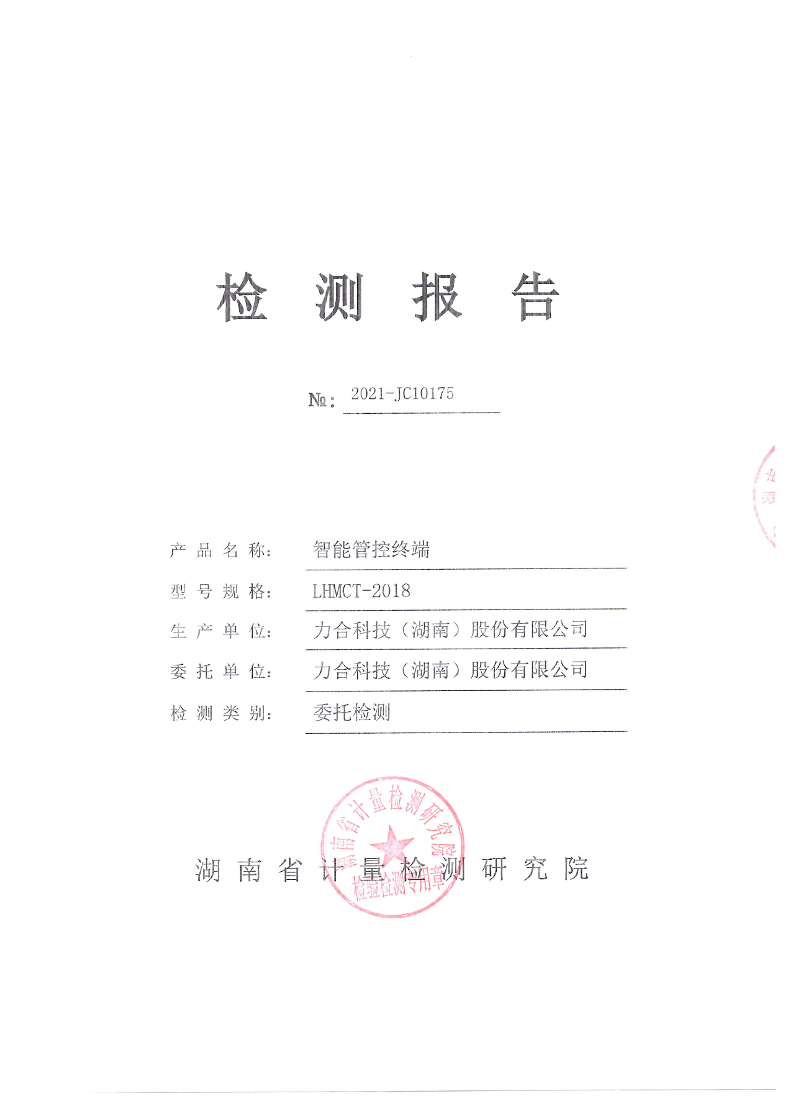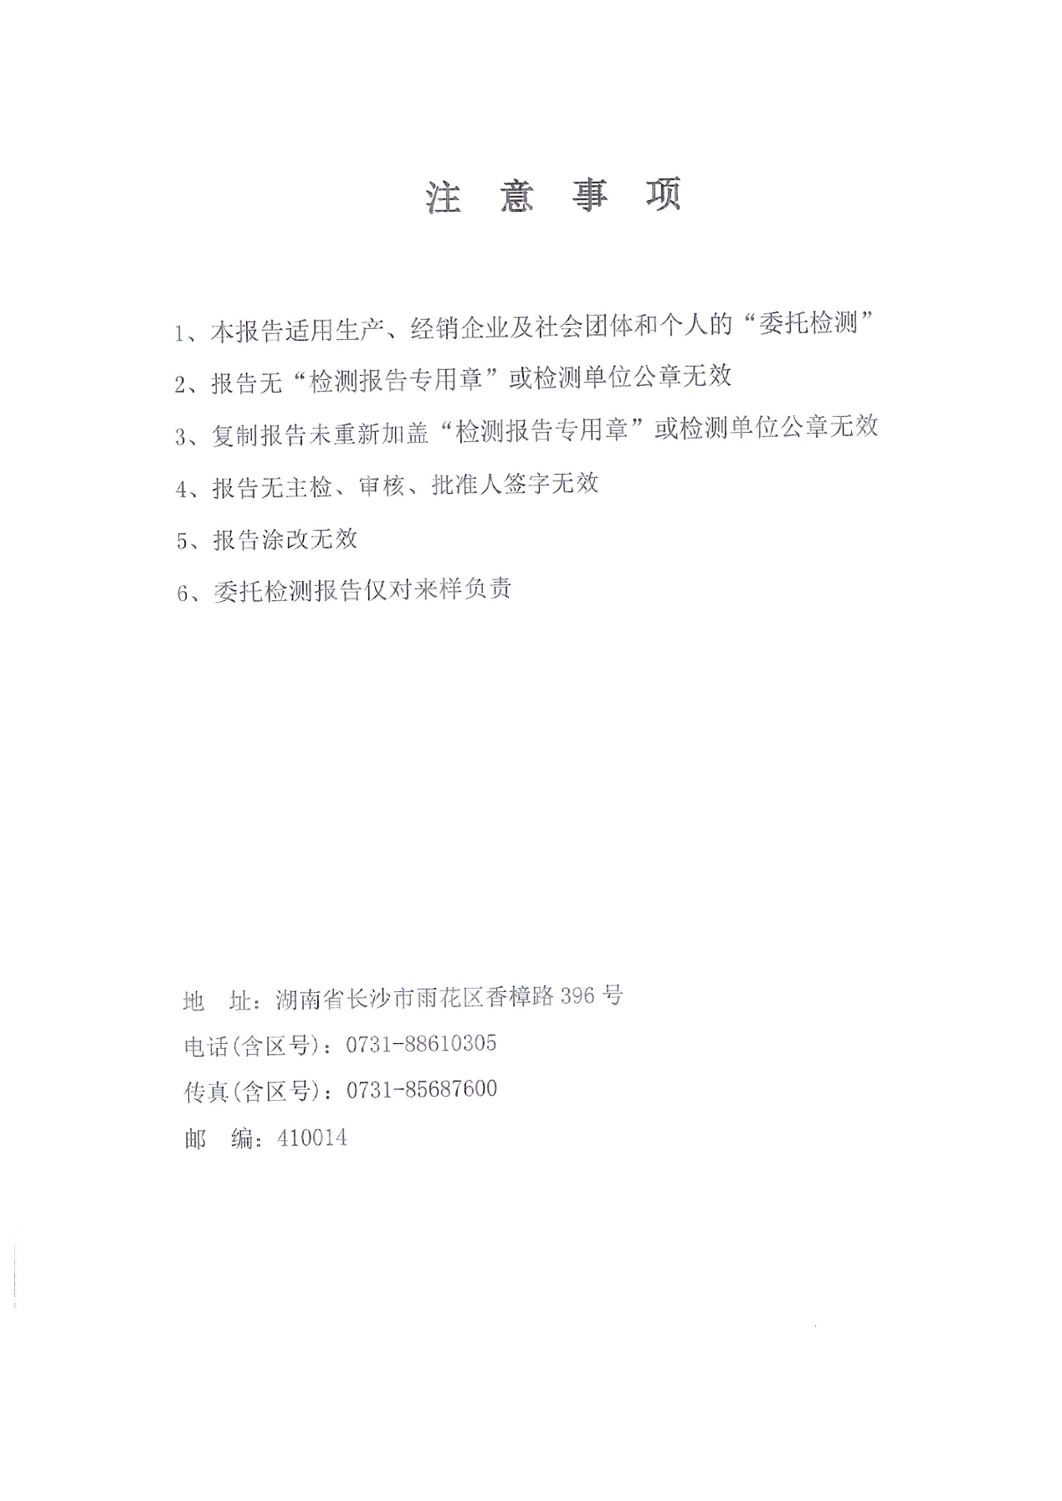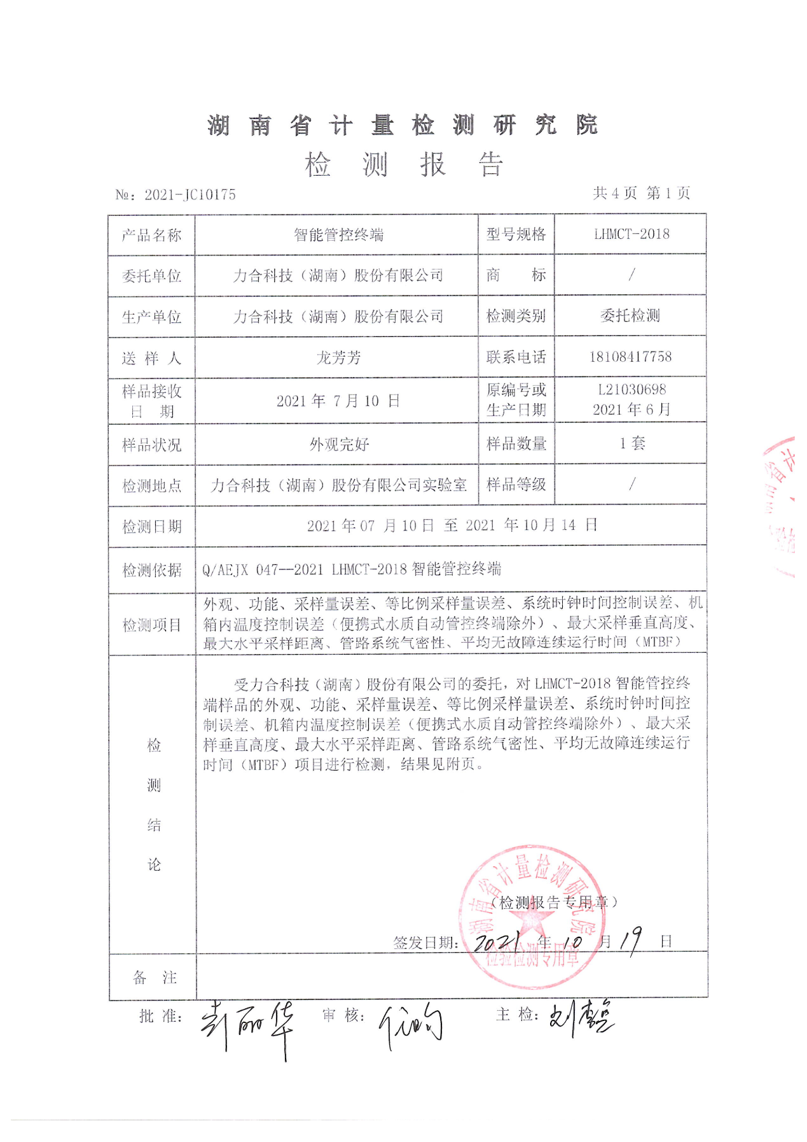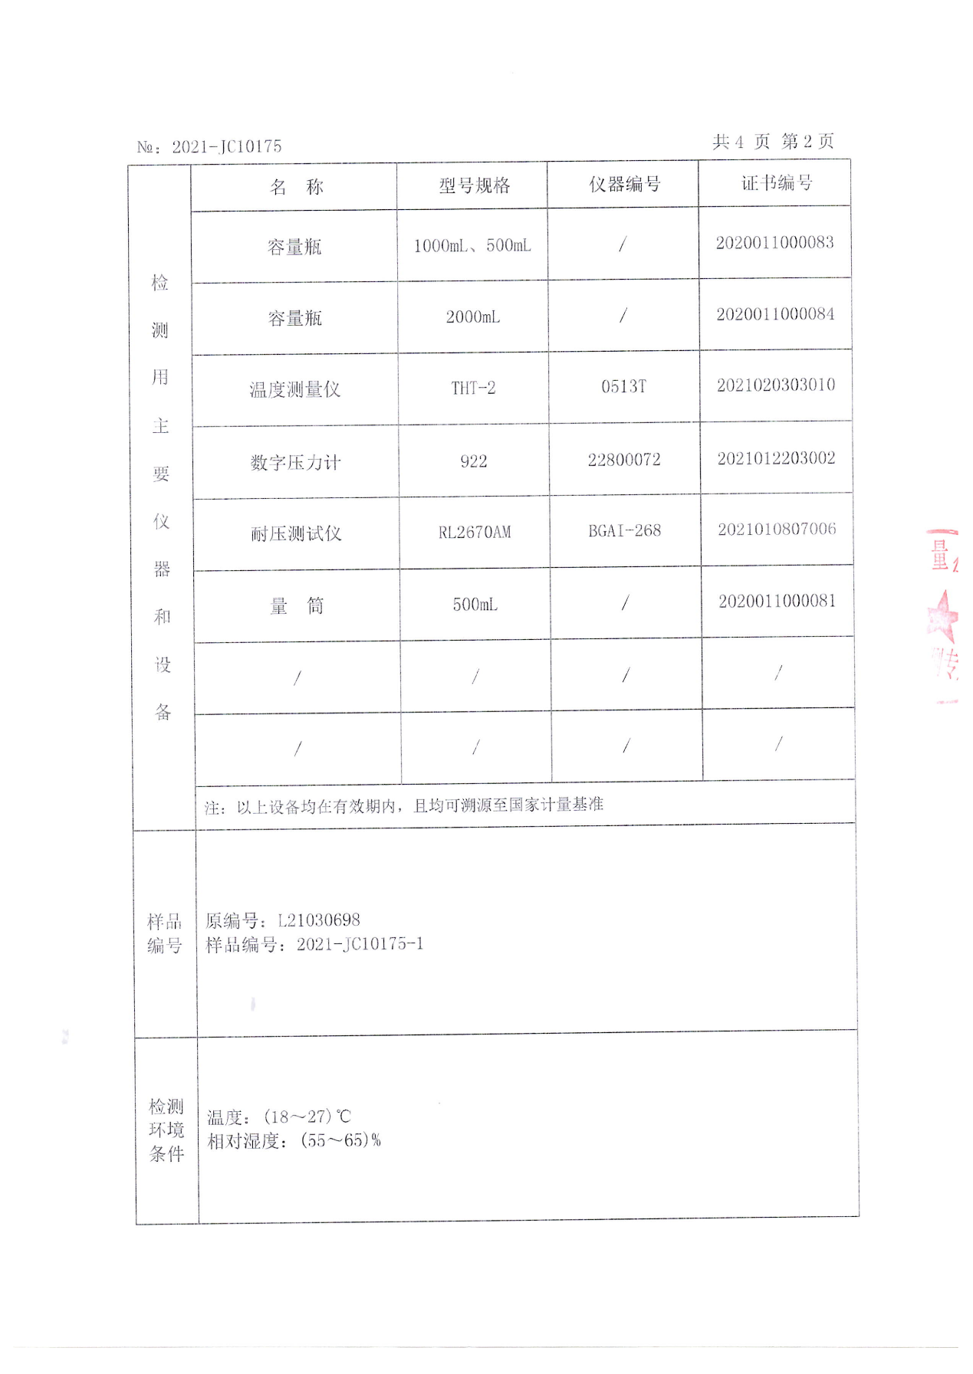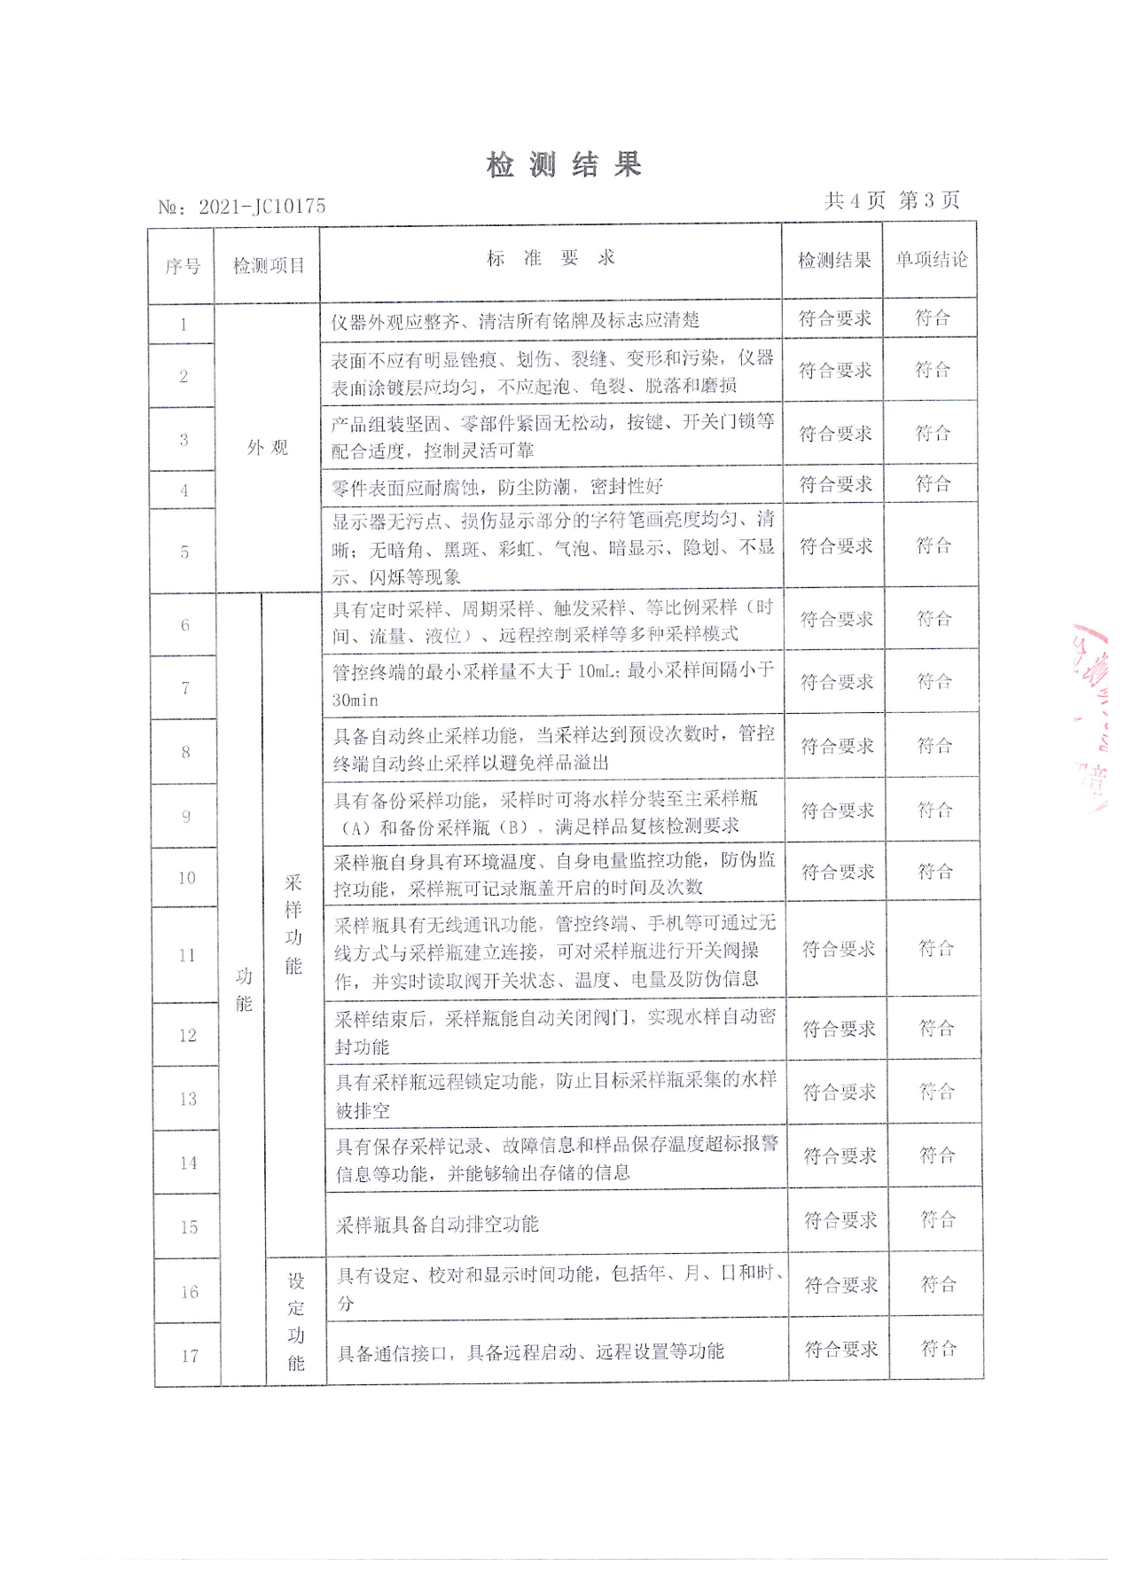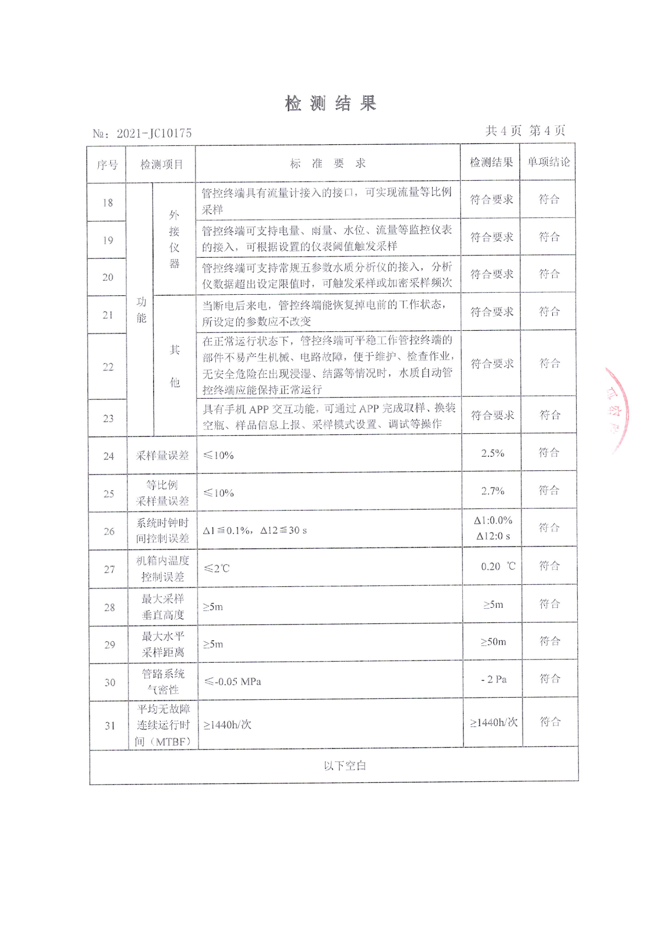

全自动AI水检系统

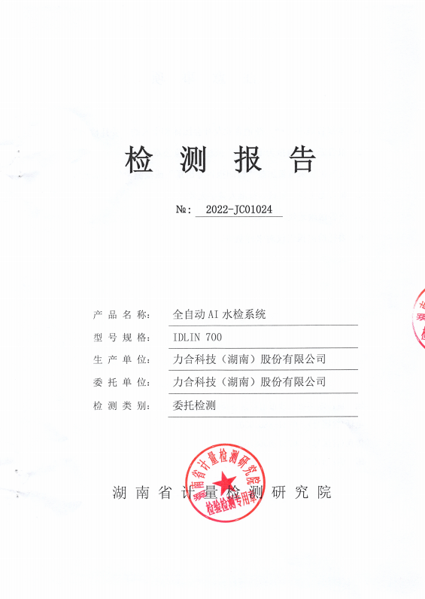

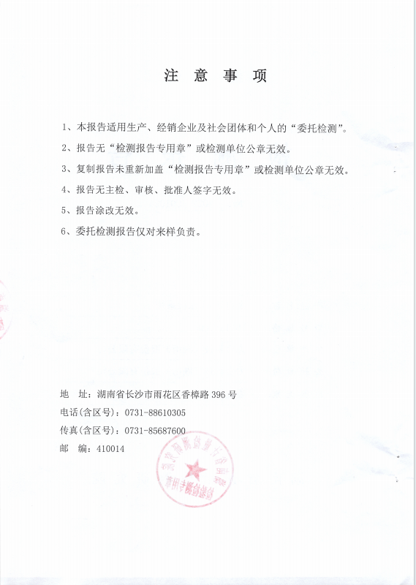

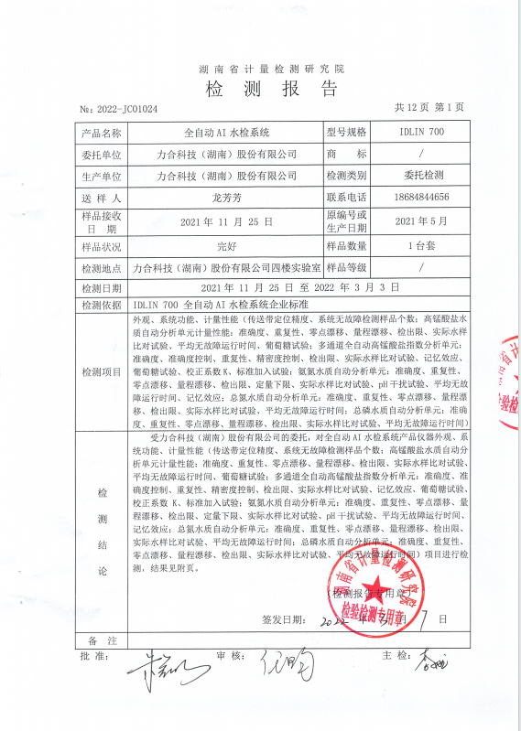

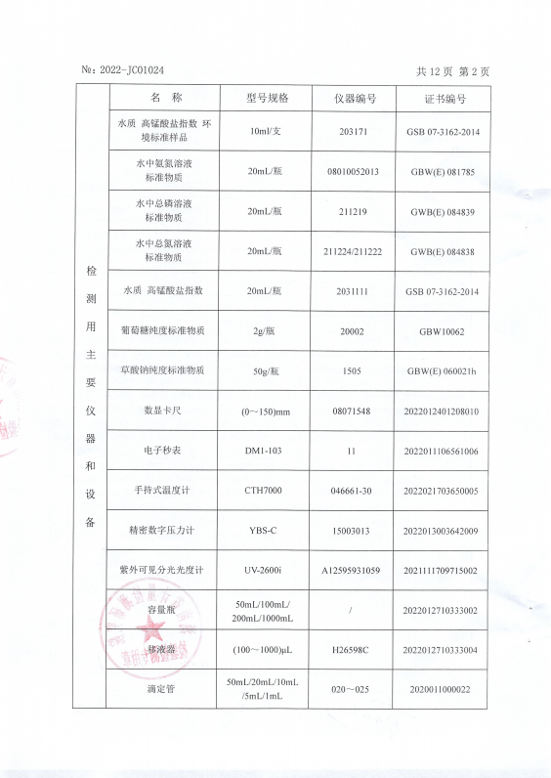

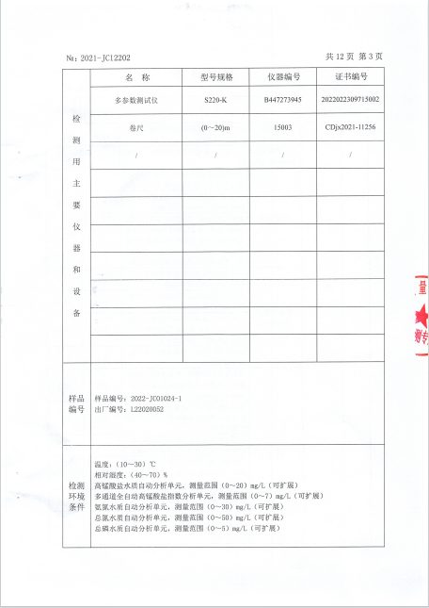

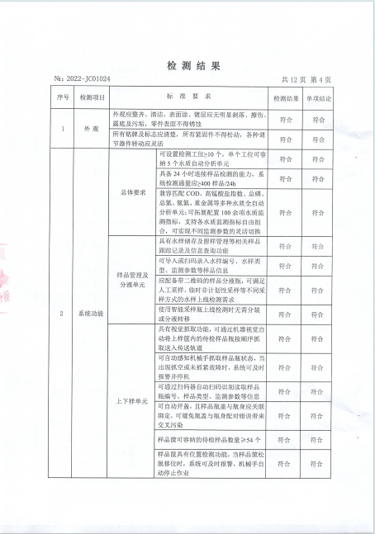

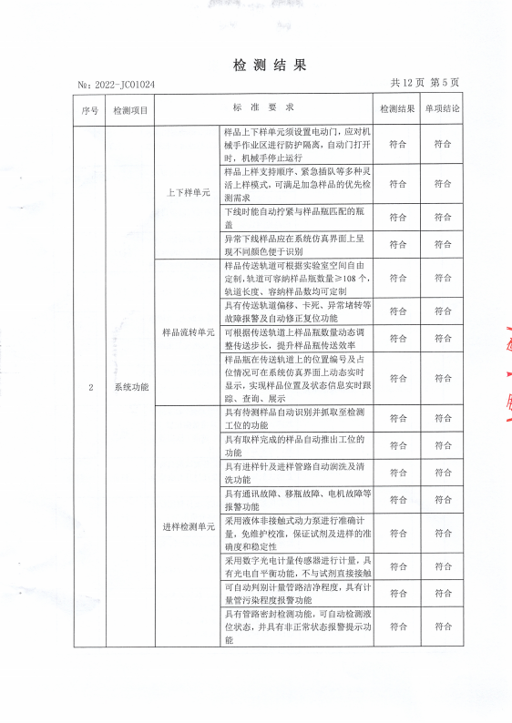

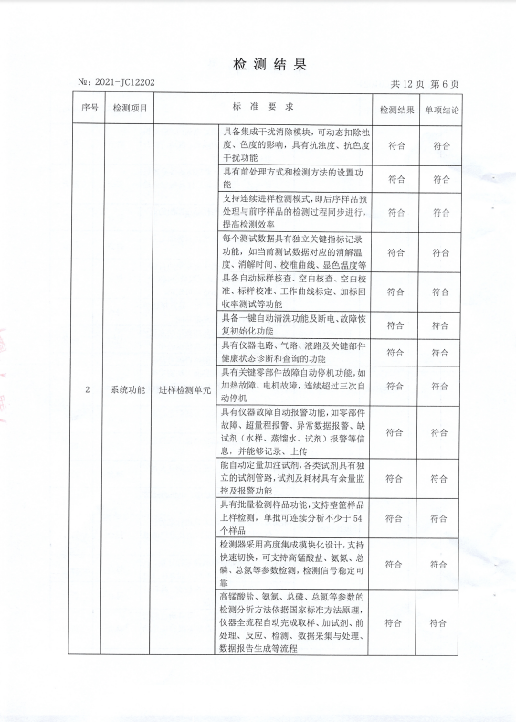

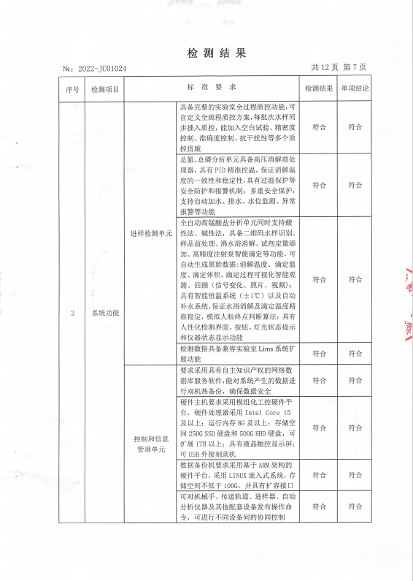

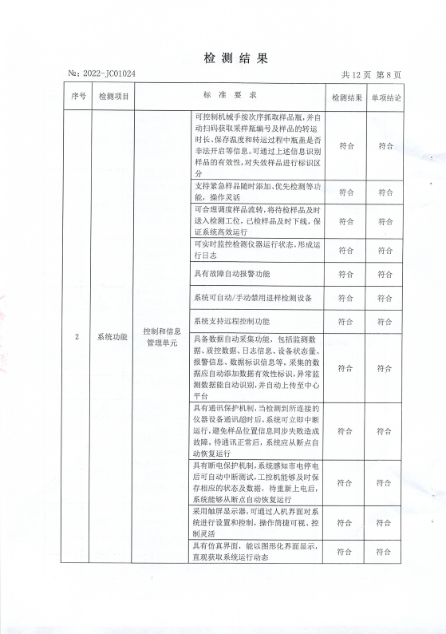

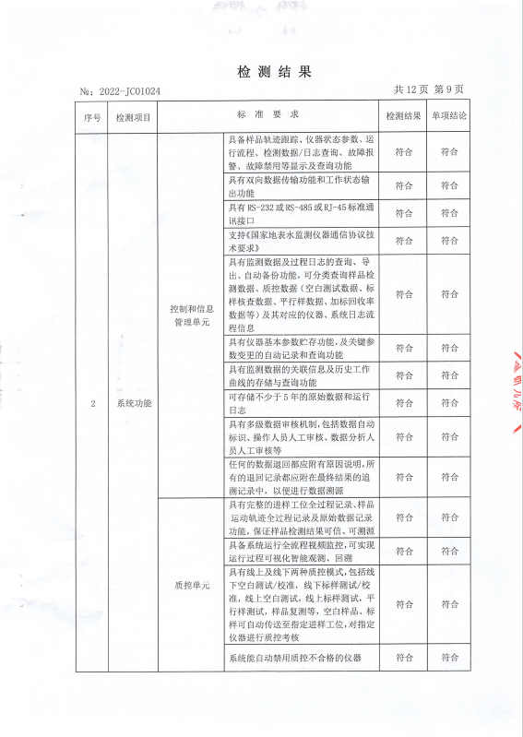

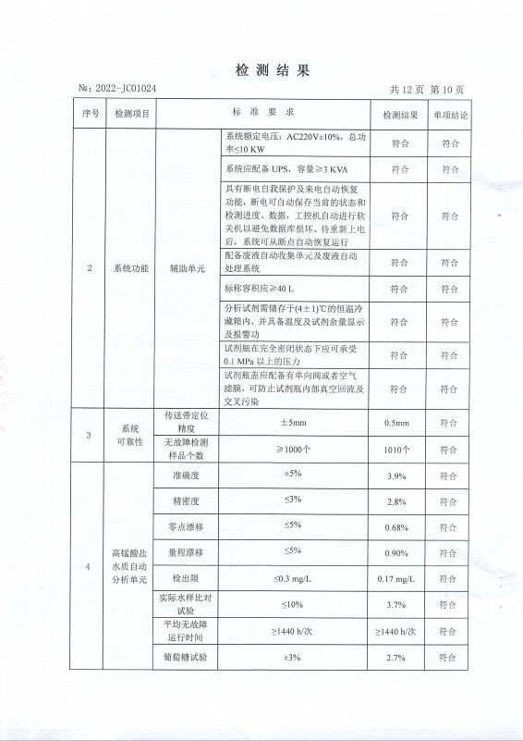

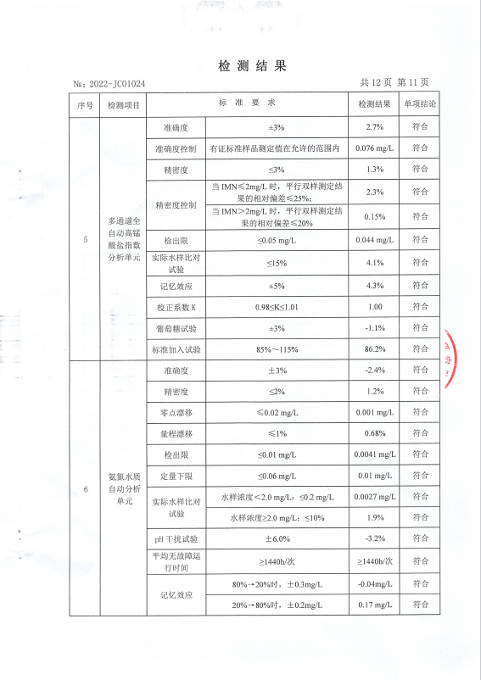

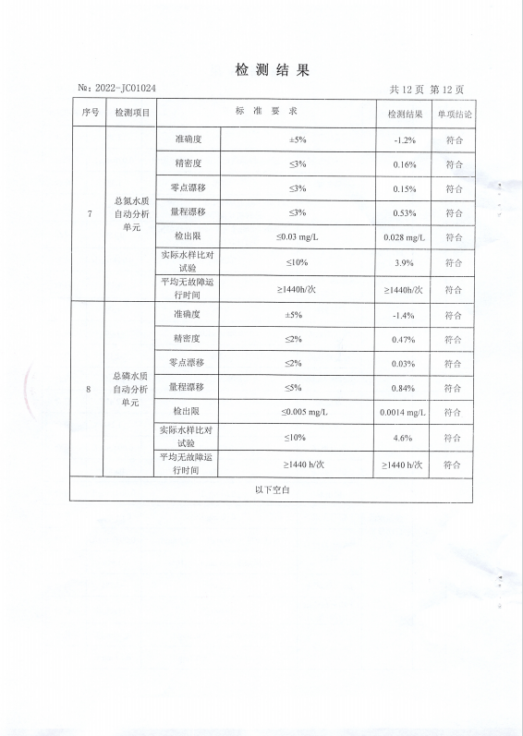

- 地表水

